为什么语文课程里会有修辞这样的学习内容？修辞在语文学习和考试中有什么用呢？修辞手法，是为提高表达效果，用于各种文章或应用文的写作的语言表达方法的集合，它的运用可以使说话写作的语言更加生动形象。

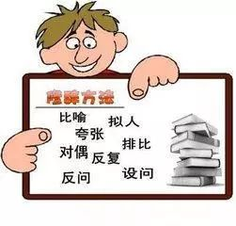

　　修辞手法一共有六十三大类，七十八小类。是从小学开始就需要学习掌握的知识内容，是语文学习中必知的基础知识。语文的考试里也经常会出现修辞的考试，现代文阅读，古文赏析都会出现。不只是基础知识，在语文作文中学会灵活的运用修辞，也可以让作文的水准大大提升。所以我的课堂对于修辞的概念分类以及用法的讲解时必不可少的。

　　从教多年，课堂上反反复复修辞讲了多少次，自己也记不清了。我总结了一下，常用修辞也就那几种，我把会出现在考试中的18类修辞归纳了一下，家长可以收藏给孩子，小学就懂得这些知识，初中、高中语文就问题不大了。

